## Лабораторная работа No3

1) Детерминированные вычислительные процессы с управлением по аргументу. Численное интегрирование.

2) Вычислить интеграл различными методами средствами Lazarus или Free Pascal. Результаты оформить в таблицу. Выполнить Самостоятельную работу.

3) Lazarus, PC, Internet;

4.1) Написать программу для вычисления определенного интеграла из индивидуального задания методом прямоугольника левых частей.

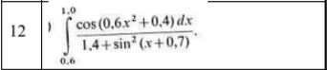

Протестировать программу на определенном интеграле, вычисленным в ходе выполнения самостоятельной работы 3

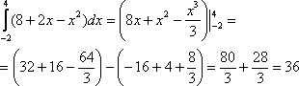

5.1)



6.1)

i

8

0

3

2

1

4

a, b, n

Пуск

i:=h*s

s:=s+f(x)

h:=(b-a)/n

s:=0;

x:=a

$$f(x)=\frac{cos⁡(0.6*x^{2}+0.4)}{1.4+\sin^{2}(x+0.7)}$$

5

x:=x+h

Да

Нет

6

x<=(b-h)

7

9

Останов

7.1)

|  |  |  |
| --- | --- | --- |
| Имя | Смысл | Тип |
| a | Первое число | Real |
| b | Последнее число | Real |
| f | Функция | Real |
| h | Шаг | Real |
| x | Переменная (Аргумент) | Real |
| i | Интеграл | Real |
| s | Промежуточная переменная (сумма) | Real |

8.1)

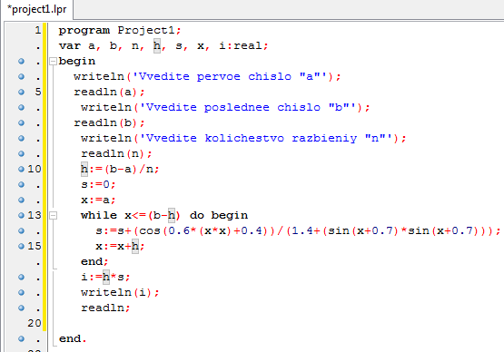

9.1)

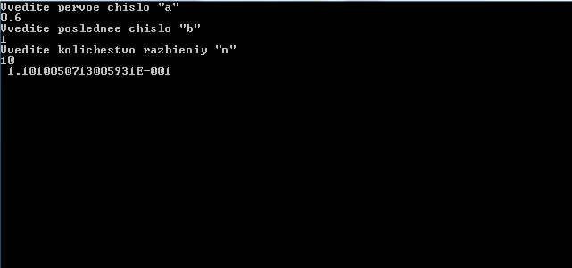

10.1)

A) (5.1)



1. (6.1)

i

8

0

3

2

1

4

a, b, n

Пуск

i:=h*s

s:=s+f(x)

h:=(b-a)/n

s:=0;

x:=a

$$f\left(x\right)=8+2*x-x^{2}$$

5

x:=x+h

Да

Нет

6

x<=(b-h)

7

9

Останов

A) (7.1)

|  |  |  |  |  |  |  |  |  |  |  |  |  |  |  |  |  |  |  |  |  |  |  |  |  |
| --- | --- | --- | --- | --- | --- | --- | --- | --- | --- | --- | --- | --- | --- | --- | --- | --- | --- | --- | --- | --- | --- | --- | --- | --- |
| |  |  |  | | --- | --- | --- | | Имя | Смысл | Тип | | a | Первое число | Real | | b | Последнее число | Real | | f | Функция | Real | | h | Шаг | Real | | x | Переменная (Аргумент) | Real | | i | Интеграл | Real | | s | Промежуточная переменная (сумма) | Real |   A) (8.1) |

A) (9.1)

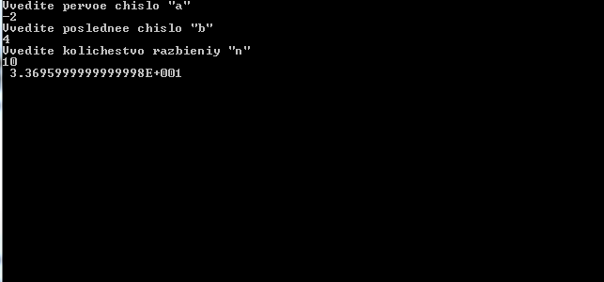

A) (10.1)

|  |  |  |
| --- | --- | --- |
| Количество разбиений | Шаг | Метод Левых Частей Прямоугольников |
| 10 | 0.6 | 3.3695999999999998E+001 |
| 100 | 0.06 | 3.5975015999999989E+001 |
| 1000 | 0.006 | 3.5999964000000283E+001 |
| 10000 | 0.0006 | 3.5999999640001711E+001 |

4.2)

Написать программу для вычисления определенного интеграла из индивидуального задания методом прямоугольника правых частей.



Протестировать программу на определенном интеграле, вычисленным в ходе выполнения самостоятельной работы 3



5.2)



6.2)

i

8

0

3

2

1

4

a, b, n

Пуск

i:=h*s

s:=s+f(x)

h:=(b-a)/n

s:=0;

x:=a+h

$$f(x)=\frac{cos⁡(0.6*x^{2}+0.4)}{1.4+\sin^{2}(x+0.7)}$$

5

x:=x+h

Да

Нет

6

x<=b

7

9

Останов

7.2)

|  |  |  |
| --- | --- | --- |
| Имя | Смысл | Тип |
| a | Первое число | Real |
| b | Последнее число | Real |
| f | Функция | Real |
| h | Шаг | Real |
| x | Переменная (Аргумент) | Real |
| i | Интеграл | Real |
| s | Промежуточная переменная (сумма) | Real |

8.2)

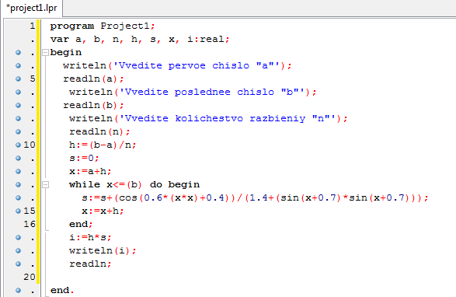

9.2)

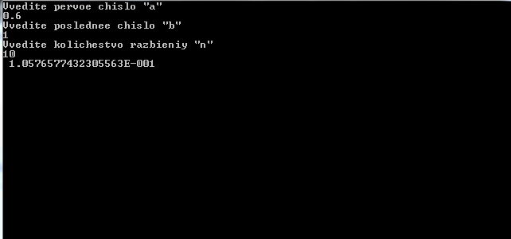

10.2)

A) (5.2)



1. (6.2)

i

8

0

3

2

1

4

a, b, n

Пуск

i:=h*s

s:=s+f(x)

h:=(b-a)/n

s:=0;

x:=a+h

$$f\left(x\right)=8+2*x-x^{2}$$

5

x:=x+h

Да

Нет

6

x<=b

7

9

Останов

A) (7.2)

|  |  |  |
| --- | --- | --- |
| Имя | Смысл | Тип |
| a | Первое число | Real |
| b | Последнее число | Real |
| f | Функция | Real |
| h | Шаг | Real |
| x | Переменная (Аргумент) | Real |
| i | Интеграл | Real |
| s | Промежуточная переменная (сумма) | Real |

A) (8.2)

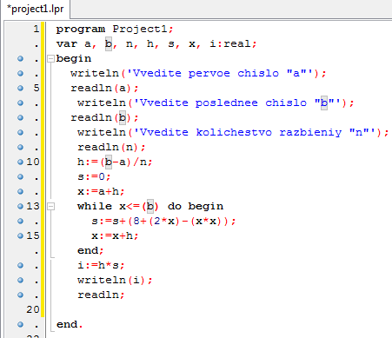

A) (9.2)

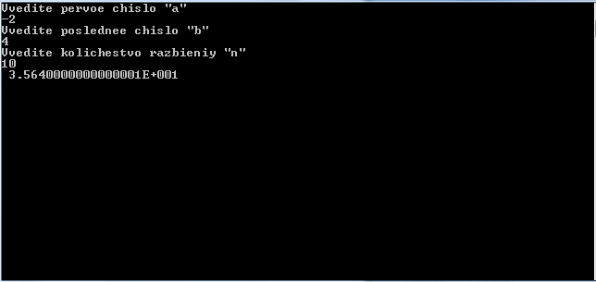

A) (10.2)

|  |  |  |
| --- | --- | --- |
| Количество разбиений | Шаг | Метод Правых Частей Прямоугольников |
| 10 | 0.6 | 3.5640000000000001E+001 |
| 100 | 0.06 | 3.5996399999999987E+001 |
| 1000 | 0.006 | 3.5999964000000283E+001 |
| 10000 | 0.0006 | 3.5999999640001711E+001 |

4.3)

Написать программу для вычисления определенного интеграла из индивидуального задания методом трапеций.



Протестировать программу на определенном интеграле, вычисленным в ходе выполнения самостоятельной работы 3



5.3)



0

Пуск

1

a, b, n

6.3)

3

2

4

fa:=f(a);

fb:=f(b)

h:=(b-a)/n

$$f(a)=\frac{cos⁡(0.6*a^{2}+0.4)}{1.4+\sin^{2}(a+0.7)}$$

$$f(b)=\frac{cos⁡(0.6*b^{2}+0.4)}{1.4+\sin^{2}(b+0.7)}$$

s:=0;

x:=a+h

$$f(x)=\frac{cos⁡(0.6*x^{2}+0.4)}{1.4+\sin^{2}(x+0.7)}$$

s:=s+f(x)

5

x:=x+h;

Да

x<=(b-h)

6

Нет

7

i:=(((fa+fb)/2)+s)*h

i

8

9

Останов

7.3)

|  |  |  |
| --- | --- | --- |
| Имя | Смысл | Тип |
| a | Первое число | Real |
| b | Последнее число | Real |
| f | Функция | Real |
| h | Шаг | Real |
| x | Переменная (Аргумент) | Real |
| i | Интеграл | Real |
| s | Промежуточная переменная (сумма) | Real |

8.3)

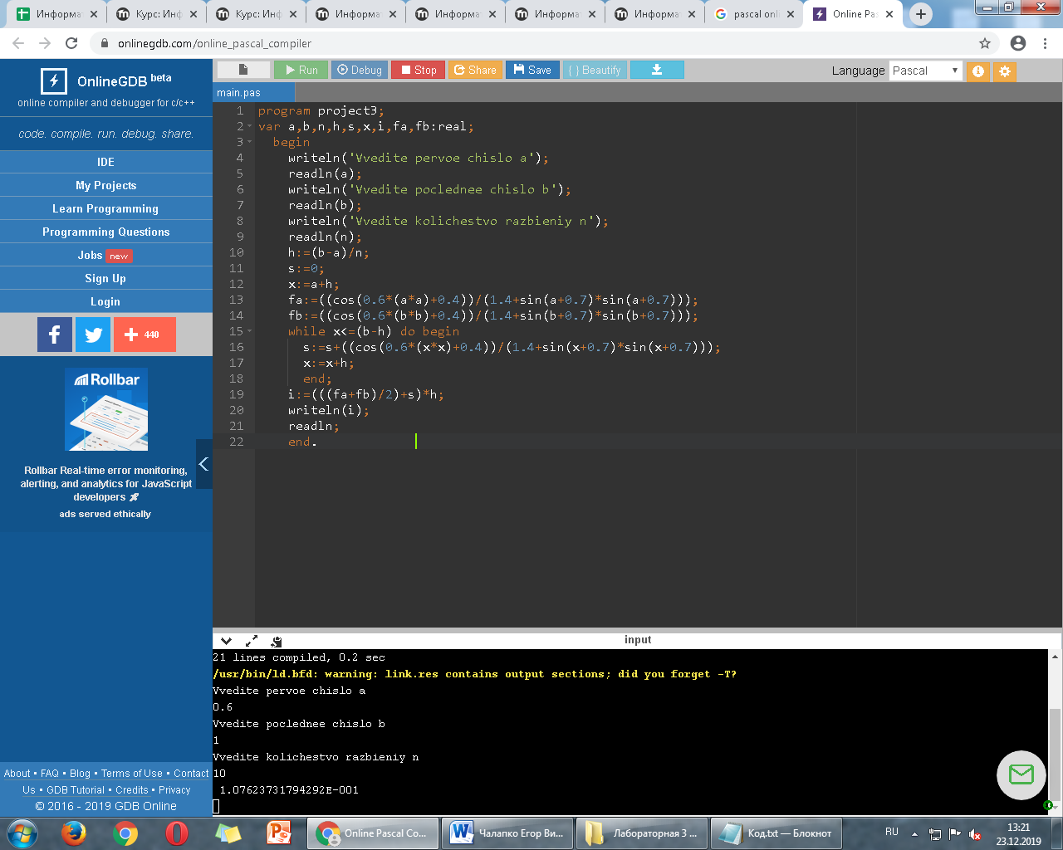

9.3)



10.3)

A) (5.3)



0

Пуск

1

a, b, n

A)6.3)

3

2

4

fa:=f(a);

fb:=f(b)

h:=(b-a)/n

$$f\left(a\right)=8+2*a-a*a$$

$$f\left(b\right)=8+2*b-b*b$$

s:=0;

x:=a+h

$$f\left(x\right)=8+2*x-x*x$$

s:=s+f(x)

5

x:=x+h;

Да

x<=(b-h)

6

Нет

7

i:=(((fa+fb)/2)+s)*h

i

8

9

Останов

A) (7.3)

|  |  |  |
| --- | --- | --- |
| Имя | Смысл | Тип |
| a | Первое число | Real |
| b | Последнее число | Real |
| f | Функция | Real |
| h | Шаг | Real |
| x | Переменная (Аргумент) | Real |
| i | Интеграл | Real |
| s | Промежуточная переменная (сумма) | Real |

A) (8.3)

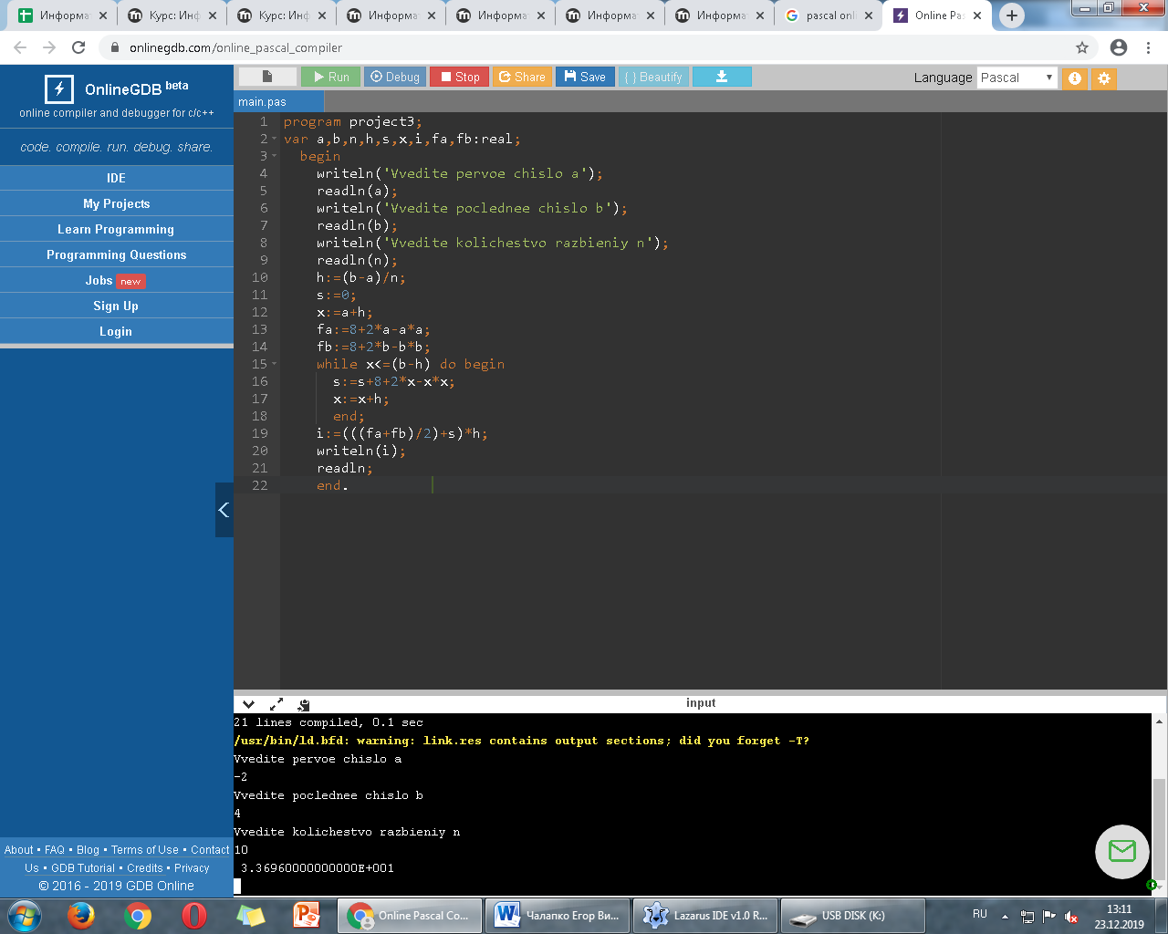

A) (9.3)



A) (10.3)

|  |  |  |
| --- | --- | --- |
| Количество разбиений | Шаг | Метод  Трапеций |
| 10 | 0.6 | 3.36960000000000E+001 |
| 100 | 0.06 | 3.59750160000000E+001 |
| 1000 | 0.006 | 3.59999640000003E+001 |
| 10000 | 0.0006 | 3.59999996400017E+001 |

4.4)

Написать программу для вычисления определенного интеграла из индивидуального задания методом парабол.



Протестировать программу на определенном интеграле, вычисленным в ходе выполнения самостоятельной работы 3



5.4)



6.4)

0

3

2

1

4

a, b, n

Пуск

h:=(b-a)/n

s:=0;

x:=a+h

$$f(x)=\frac{cos⁡(0.6*x^{2}+0.4)}{1.4+\sin^{2}(x+0.7)}$$

$$f\left(x+h\right)=\frac{cos⁡(0.6*{\left(x+h\right)}^{2}+0.4)}{1.4+\sin^{2}((x+h)+0.7)}$$

s:=s+2*f(x)+4*f(x+h)

x:=x+2*h

5

Да

Нет

x<=(b-2*h)

6

$$f(a)=\frac{cos⁡(0.6*a^{2}+0.4)}{1.4+\sin^{2}(a+0.7)}$$

$$f\left(b\right)=\frac{cos⁡(0.6*{\left(b\right)}^{2}+0.4)}{1.4+\sin^{2}(b+0.7)}$$

7

i:=(h/3)*(f(a)+f(b)+s)

8

i

Останов

9

7.4)

|  |  |  |
| --- | --- | --- |
| Имя | Смысл | Тип |
| a | Первое число | Real |
| b | Последнее число | Real |
| f | Функция | Real |
| h | Шаг | Real |
| x | Переменная (Аргумент) | Real |
| i | Интеграл | Real |
| s | Промежуточная переменная (сумма) | Real |

8.4)

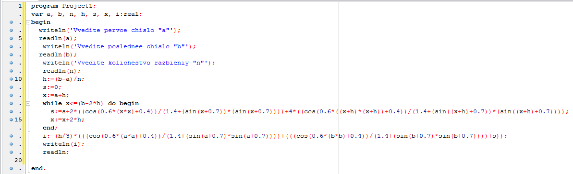

9.4)

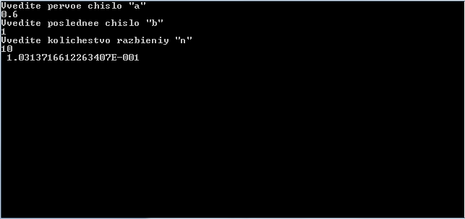

10.4)

(A) (5.4)



(A) (6.4)

0

3

2

1

4

a, b, n

Пуск

h:=(b-a)/n

s:=0;

x:=a+h

$$f\left(x\right)=8+2*x-x^{2}$$

$f\left(x+h\right)=8+2*\left(x+h\right)-$ ${(x+h)}^{2}$

s:=s+2f(x)+4f(x+h)

x:=x+2*h

5

Да

Нет

x<=(b-2*h)

6

$$f\left(a\right)=8+2*a-a^{2}$$

$f\left(b\right)=8+2*b-$ $b^{2}$

7

i:=(h/3)*(f(a)+f(b)+s)

8

i

9

Останов

A) (7.4)

|  |  |  |
| --- | --- | --- |
| Имя | Смысл | Тип |
| a | Первое число | Real |
| b | Последнее число | Real |
| f | Функция | Real |
| h | Шаг | Real |
| x | Переменная (Аргумент) | Real |
| i | Интеграл | Real |
| s | Промежуточная переменная (сумма) | Real |

A) (8.4)

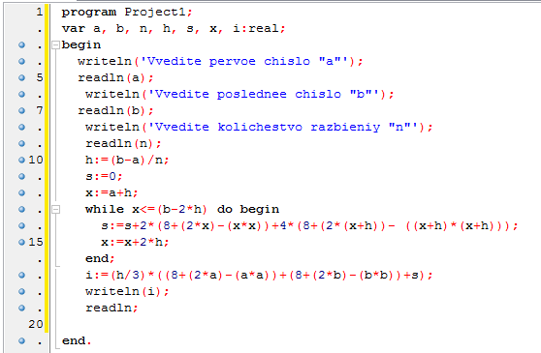

A) (9.4)

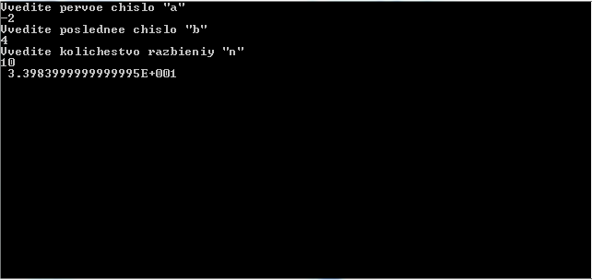

A) (10.4)

|  |  |  |
| --- | --- | --- |
| Количество разбиений | Шаг | Метод Парабол |
| 10 | 0.6 | 3.3983999999999995E+001 |
| 100 | 0.06 | 3.5978543999999992E+001 |
| 1000 | 0.006 | 3.5999784143999939E+001 |
| 10000 | 0.0006 | 3.5999997840144268E+001 |

11)Вывод:

В этой лабораторной работе, мы организовали вычисление интегралов различными методами и с различными значениями шага, используя Lazarus, PC и ресурсы Internet. Самым точным методом в решении интеграла является метод парабол, а более точные результаты в решении по любому методу достигаются увеличением количества разбиений.

|  |  |  |  |
| --- | --- | --- | --- |
| Количество разбиений | Шаг | Метод Левых Частей Прямоугольников | Метод Правых Частей Прямоугольников |
| 10 | 0.04 | 1.1010050713005931E-001 | 1.0576577432305563E-001 |
| 100 | 0.004 | 1.1666372902461461E-001 | 1.1617474293777345E-001 |
| 1000 | 0.0004 | 1.1735415316321744E-001 | 1.1730461765650210E-001 |
| 10000 | 0.00004 | 1.1732279567455188E-001 | 1.1731784276283634E-001 |

|  |  |  |  |
| --- | --- | --- | --- |
| Количество разбиений | Шаг | Метод Трапеций | Метод Парабол |
| 10 | 0.04 | 1.07623731794292E-001 | 1.0313716612263407E-001 |
| 100 | 0.004 | 1.16416051491038E-001 | 1.1595060665139643E-001 |
| 1000 | 0.0004 | 1.17329385409860E-001 | 1.1719192560814999E-001 |
| 10000 | 0.00004 | 1.17320318899216E-001 | 1.1731564532276062E-001 |